

《电力电子技术》实验报告（二）

**班级： 18**

**学号： 18**

**姓名：**

**专业： 自动化**

**教师名： 陈 霄**

# 实验九 单相交流调压电路实验

## 一．接线

，先只接纯电阻负载。

其中触发脉冲选用NMCL-36屏、。

*(触发脉冲调试参考“实验一”，脉冲、相同，、相同，两者近似相差180°。观察主电路输出波形****，****调节NMCL-36屏的RP3，使其上、下半波对称，即、相差180°。NMCL-36屏的RP3对，作用相当于RP1对。)*

若选用NMCL-33B屏脉冲，阻感负载且时，双脉冲增加了波形变化的复杂性，因此不采用。

## 二．单相交流调压电路实验

观察并记录不同负载、不同（触发角）情况下，（负载电压）、（晶闸管两端电压）、（负载电流）波形。

（1）电阻负载，。

调节NMCL-31A屏RP1*（为正给定）*，使在30°~150°之间变化，观察并记录此时、波形。*（两根探头同时记录波形。示波器显示设置中有“反向”一项，可调整为参考方向一致的波形。）*

|  | 、波形 | |
| --- | --- | --- |
| 手绘理想波形 | 实测波形 |
| 60° |  |  |
| 90° |  |  |
| 120° |  |  |

### （2）阻感负载，、，。

调节电阻数值（→或→），用双踪示波器同时观察、波形的变化情况，并记录、、三种情况下、的波形。

| 负载情况*（注*）* | 、关系 | 、波形 | |
| --- | --- | --- | --- |
| 手绘理想波形 | 实测波形 |
|  |  |  |  |
|  |  |  |  |
|  | 触发脉冲  宽度足够 |  |  |
|  | 触发脉冲  无足够宽度 |  |  |

*注*：1.不必准确测量电阻值，有这个变化过程就可以了。2. 。*

个别实验台时波形不对，可改为，取。

、时，

、时，

、时，

1．电路**原理图**（不是接线图）。 *（手绘）*

2．理论及实测的波形、数据。*（实测波形打印，其他均手写、手绘，且理论值需有计算过程）*

3．分析电阻电感负载时，与相应关系的变化对调压器工作的影响。 *（手写）*

4．阻感负载且时，两种情况波形分析。 *（手写）*

5．对照本次实验的实验目的，本次实验的个人所得（或感想或收获或体会）。 *（手写）*

# 实验十一 全桥DC/DC变换电路实验

*（参考王兆安《电力电子技术》第5版P130。）*

先不连线。*（仅断路器合闸就可开始示波器观察了，主控制屏总电源开关为“断开”红色按钮。）*

1．UPW（脉宽调制器）模块的SG3525性能测试*（参考王兆安《电力电子技术》第5版P244。）*

（1）用示波器观察UPW的“1”端的电压波形*（锯齿波）*，记录波形的周期___ 、幅度___ 。

（2）用示波器观察UPW的“2”端的电压波形*（方波）*，调节UPW的电位器，使方波的占空比为50%，记录波形的周期___ 、幅度___ 。*（注：若已连线，需。）*

（3）[连线1] 用导线将NMCL-31A的“”和UPW的“3”相连，将NMCL-31A的“┴”和UPW的“8┴”相连（或将NMCL-36的“┴”和UPW的“4┴”）相连。*（注： NMCL-31A的“┴”、NMCL-36的“┴”两者等电位，UPW的“8┴”、“4┴”两者等电位。）*

分别调节NMCL-31A的正、负给定，记录UPW的“2”端波形的最大、最小占空比。

正给定时___ %～___ %，负给定时___ %～___ %。

最大占空比时，，最小占空比时，。

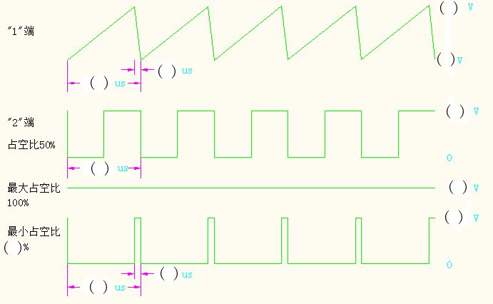

2．控制电路的测试

（1）逻辑延时时间的测试。

[连线2] 用导线将UPW的输出与DLD（逻辑延时环节）的“1”（输入）相连。*（[连线1]保留）*

将NMCL-31A的“”调到零，用示波器观察DLD的“1”和“2”端的输出波形，记录延时时长___ 。

（2）同一桥臂上下管子驱动信号列区时间测试。

用示波器观察DLD的“2”和“3”端的输出波形，记录延时时长___ 。

用示波器观察隔离及驱动模块的及，记录延时时长___ 。*（注：*、*等电位。）*

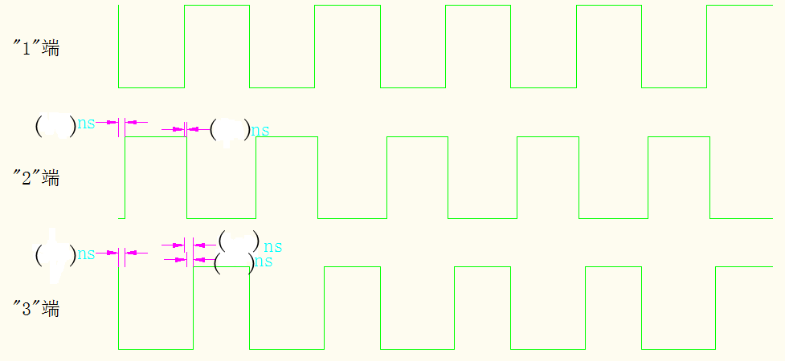

3．DC/DC波形观察

（1）将NMCL-31A正、负给定均调到零，即， [连线3] 将PWM模块的“1”“3”直接用导线相连， [连线4] 并将“6”“7”接，[连线5] 端接主电源（MEL-002T），按下“闭合”绿色按钮，。*（听到两次继电器闭合即可，不可超过220V！！！[连线1]、[连线2]均保留）*

（2）PWM模块“1”“2”间电压实测值___ V，计算值（三相桥式整流）。

（3）调节正、负给定，观察电阻负载上的波形。

（4）调节给定值的大小，观察占空比的大小的变化，并记录值。

*（注：读有3种方式选择，a万用表直流电压测量，b实验台直流电压表， c示波器周期平均值。选择方式b时，若显示为负数，读数正确；若显示为正，且不停的变动，应调换输入端，即：正给定时，6-7+，负给定时，6+7-，仪表设计bug，无他。）*

|  |  |  |  |  |  |  |  |
| --- | --- | --- | --- | --- | --- | --- | --- |
| 正给定（V） | ╱ | ╱ | ╱ | 0 |  |  |  |
| 负给定（V） |  |  |  | ╱ | ╱ | ╱ |
| 占空比（%） | 20 | 30 | 40 | 50 | 60 | 70 | 80 |
| （V） |  |  |  | 0 |  |  |  |
| 正、反转注* |  |  |  | ╱ |  |  |  |
| 注* |  |  |  | 0 |  |  |  |

（注*：为接**直流**电动机后的相关数据填表。）

4．接**直流**电动机（参数：，，，；他励，励磁电压，励磁电流），转矩=0。

（1）将NMCL-31A正、负给定均调到零，主控屏左侧的“三相调压器”逆时针旋到底，使，按下主控制屏总电源开关的“断开”红色按钮。 [连线6] 将PWM模块的 “6”“7”接直流电动机， [连线7] 直流电动机励磁接NMEL-18励磁电源，按下“闭合”绿色按钮，。*（听到两次继电器闭合即可，不可超过220V！！！[连线1]、[连线2]、[连线3]、[连线5]保留）*

*（注：直流电动机工作前，必须先加上****直流励磁****——“****ON****”。）*

主回路补充说明：

励磁回路串联3000欧电阻，初始值0，启动后，调节至励磁电流80mA左右。

电枢回路串联100欧电阻，初始值100欧，启动后降为0。

（2）调节正、负给定，记录电动机转速。

记录见上页表格。

————————————

## 实验报告要求：

1．实测数据。 *（手写）*

2．实验指导书思考题。 *（手写）*

① 为了防止上、下桥臂的直通，有人把上、下桥臂驱动信号死区时间调得很大，这样做行不行? 您认为死区时间长短由哪些参数决定?

1. 采用晶闸管的移相控制直流调速系统相对比，试归纳采用自关断器件的脉宽调速系统的优点。

3．对照本次实验的实验目的，本次实验的个人所得（或感想或收获或体会）。 *（手写）*